上海退休手续办理流程
【导读】工作了大半辈子甚至一辈子，到了法定退休年龄！该如何办理退休？上海办理退休手续流程是怎么样的？退休工资怎么计算？办理退休手续个人符合政策规定，申报的材料齐全且符合法定形式的，区社保中心应当场予以办理。
上海退休手续办理指南
【承办机构】：上海各区社保局（社保分中心）
【办理事项】：上海职工退休办理
【办理时间】：每月5日－26日（法定节假日除外）
【办理期限】：30日内
【咨询电话】：021-12333
【相关业务】：上海特殊工种提前退休办理流程
上海职工办理退休条件
1、按照规定参加上海养老保险；
2、达到法定退休年龄；
3、缴费年限(含视同缴费年限)满15 年及以上。
办理退休所需资料
1、身份证；
2、户口簿(非本地户籍无需提供)；
3、银行存折/个人结算账户；
4、《上海市从业人员退休申请表》；
5、护照(外籍人员)；
6、港澳通行证或台湾居民来往大陆通行证(港澳台人员)。
退休办理流程
1、受理
（1）申请人的申请符合政策规定，申报的材料齐全且符合法定形式的，区社保中心应当场予以办理，因情况复杂无法当场办理的，应出具《受理通知书》。
（2）申请人的申请符合政策规定，申报的材料不齐全或者不符合法定形式的，区社保中心应当场出具《补正材料通知书》，一次告知需要补正的全部内容。申请人补正全部内容后重新上报全部申报材料的，区社保中心应当场予以办理，因情况复杂无法当场办理的，应出具《受理通知书》。
2、审批
（1）区社保中心受理申请后，应在30个工作日内对申报材料进行审批并作出决定，同时告知申请人。因特殊情况无法在30个工作日内完成的，经区社保中心主管领导批准，多可延长30日。
（2）经审批予以通过的，区社保中心应在《因病丧失劳动能力提前退休（职）审批表》的“市人力资源和社会保障局审批意见”处签署意见，并加盖“上海市社会保险事业管理中心业务专用章”予以办结。
（3）经审批未予通过的，区社保中心应制作《不予行政审批决定书》，明确告知审批不通过的原因，并加盖“上海市社会保险事业管理中心业务专用章”予以办结，同时对申请人提供的申报材料复印留存。
退休工资计算
(一)每人每月增加130元。
(二)按本人缴费年限(含视同缴费年限)，每满1年每月增加3元;月增加额不足30元的，补足到30元。
(三)按本人2014年12月份按月领取的基本养老金(生活费)为基数，每月增加4%(增加额尾数不足一角的，见分进角)。
(四)2014年12月31日前女年满60周岁及以上(1954年12月31日及以前出生)、男年满65周岁及以上(1949年12月31日及以前出生)的人员，每人每月增加20元。其中：2014年当年内女年满60周岁(1954年出生)，男年满65周岁(1949年出生)，以及年满70周岁(1944年出生)、75周岁(1939年出生)、80周岁(1934年出生)的人员，可按照2013年年满60周岁(男年满65周岁)、70周岁、75周岁、80周岁人员已享受的标准(本通知实施前的标准)先进档，再增加。

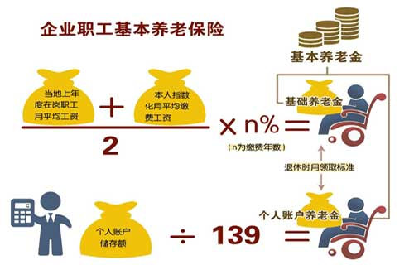

退休金计数器
上海退休工资计算
上海补发退休工资时间
上海市上半年度退休养老金什么时候补发？ 9-10月底发放到位。今年1-8月按企业办法办理退休的人员及按小城镇社保办理养老手续的人员，养老金增加额昨日补发到存折内，10月起随每月养老金一并发放。上海市城乡居民基本养老保险基础养老金标准由每人每月645元调整至每人每月660元(含确定的基础养老金低标准)，增加幅度为15元。
【相关问答】
1、上海2018年3月份办理企业职工退休手续以后到几月份再调整养老金？
【答】2018年开始领取养老金的企业退休的人员，不属于当年养老金调整范围的人员。只能等待2017年及以后养老金调整时受益。
2、上海市2018年新办理退休有新的规定吗？
【答】①公务员退休退休费按本退休前职务工资级别工资定比例计发其工作限满35按90%计发;工作限满30满35按85%计发;工作限满20满30按80%计发 ；
②事业单位工作员退休退休费按本退休前岗位工资薪级工资定比例计发其工作限满35按90%计发;工作限满30满35按85%计发;工作限满20满30按80%计发 ；
③机关技术工、普通工退休退休费别按本退休前岗位工资技术等级工资、岗位工资定比例计发其工作限满35按90%计发;工作限满30满35按85%计发;工作限满20满30按80%计发 。
3、到了退休年龄日单位没有及时办理退休手续，工资怎么算？
【答】职工达到正常退休年龄时，单位应及时为职工办理退休手续。 对于达到正常退休年龄，经批准延期退休的，延期的时间计算为实际缴费年限，期满退休，下月起计发待遇。

